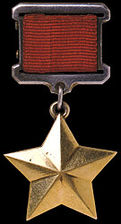  Медаль "Золотая Звезда"  Героя Советского Союза.  Медаль «Золотая Звезда» Героя Советского Союза учреждена Указом Президиума Верховного Совета СССР от 1 августа 1939 г.  Первоначально удостоенному Звания Героя Советского Союза вручался орден Ленина и удостоверение. К началу 1941 г. звания Героя Советского Союза было удостоено более 600 человек, пятеро из них стали дважды Героями Советского Союза.  В Великую Отечественную войну звания ГСС первыми были удостоены летчики-истребители младшие лейтенанты Жуков М.П., Здоровцев С.И. и Харитонов П.Т., отличившиеся в воздушных боях с бомбардировщиками противника, рвавшимися к Ленинграду.  27 июня эти летчики на своих истребителях И-16 применили против вражеских бомбардировщиков Ju-88 таранные удары. Звание ГСС было присвоено им Указом Президиума Верховного Совета СССР от 8 июля 1941 года  За героизм, проявленный советскими воинами в годы Великой Отечественной войны звания Героя Советского Союза были удостоены 11626 человек.  104 человека стали дважды Героями, а Маршал Советского Союза Г.К. Жуков, гвардии полковник А.И. Покрышкин и И.Н. Кожедуб удостоены этого звания трижды.  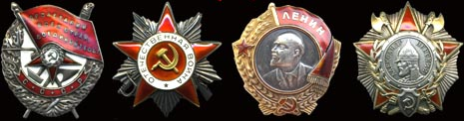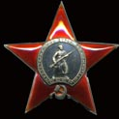  Орден  (нем. Orden, от лат. ordo - ряд, разряд), знак отличия, почётная государственная награда за особые заслуги.  Большая советская энциклопедия  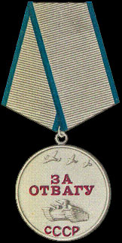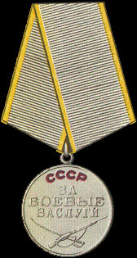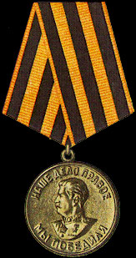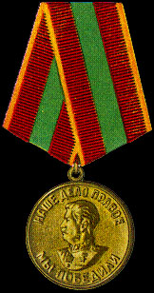  Медаль  (франц. médaille, от итальянского medaglia, от латинского metallum - металл), металлический знак с двусторонним (реже односторонним) изображением, выпускаемый в честь какого-либо выдающегося деятеля или события.  Большая советская энциклопедия  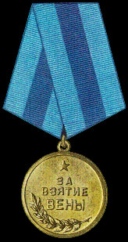  Медаль «За взятие Вены» учреждена Указом Президиума Верховного Совета СССР 9 июня 1945 года.  Этой медалью награждено 271 тысяча человек.  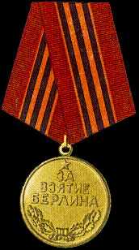  Медаль «За взятие Берлина» учреждена Указом Президиума Верховного Совета СССР 9 июня 1945 года.  Этой медалью награжден 1 миллион 90 тысяч человек.  Пятеро из награжденных иностранцы: фельдмаршал Б. Монтгомери (Великобритания), генерал Д. Эйзенхауэр (США), Маршал И.Б. Тито (Югославия), Маршал брони М. Роля-Жемерский (Польша), король Михай (Румыния - за проведение смелой политической акции, приведшей к выходу Румынии из войны). Орден сделан из золота и платины. 16 каратов бриллиантов. 36 каратов рубинов. Штампа на орден "Победа" не существует, орден сделан вручную. Все ордена отличаются общим количеством бриллиантов, одинаков только их вес.  Орден Славы  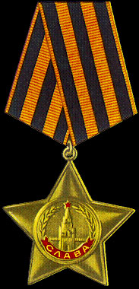  Орден Славы учрежден Указом Президиума Верховного Совета СССР от 8 ноября 1943 г. (в один день с орденом “Победа”).  Награждаются лица рядового и сержантского состава Красной Армии, а в авиации и лица, имеющие звание младшего лейтенанта, проявившие в боях за Советскую Родину славные подвиги храбрости, мужества и бесстрашия.  Награждение последовательное, начиная с третьей степени. Полный кавалер ордена приравнивается к Герою Советского Союза, (для сравнения 11500 Героев Советского Союза за войну и только 2500 полных кавалеров ордена Славы).  К 1945 году было произведено около 1500 награждений орденом Славы I степени, около 17000 награждений орденом Славы II степени и около 200000 награждений орденом Славы III степени.  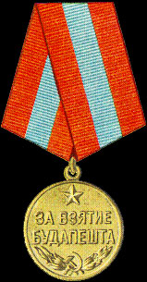  Медаль «За взятие Будапешта» учреждена Указом Президиума Верховного Совета СССР 9 июня 1945 года.  Этой медалью награждено 355 тысяч человек .  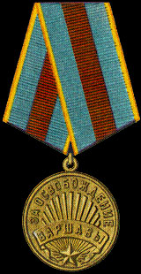  Медаль «За освобождение Варшавы» учреждена Указом Президиума Верховного Совета СССР 9 июня 1945 года.  Этой медалью награждено 690 тысяч человек.  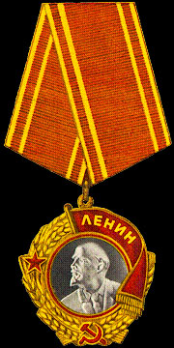  Орден Ленина - высшая награда Советского Союза - был учрежден ЦИК СССР 6 апреля 1930 года.  Им награждаются отдельные граждане, коллективы, учреждения, общественные организации, воинские части и соединения за особые заслуги перед Родиной.  В начале войны воины 98-го пограничного отряда политрук Бабенко Ф.Т. (8-я застава) и лейтенант Гусев Ф.И. (командир 9-й заставы) одними из первых совершили подвиги, впоследствии отмеченные орденами Ленина.  Всего за время Великой Отечественной войны около 41 тысячи человек было удостоено высокой награды (из них около 36 тысяч - за боевые заслуги), а 207 воинских подразделений прикрепили орден Ленина к своим знаменам.  Знак ордена Ленина сделан из золота с эмалью.  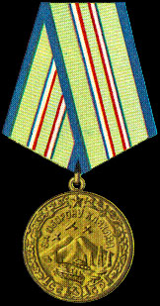  Медаль «За оборону Кавказа» учреждена Указом Президиума Верховного Совета СССР от 1 мая 1944 года.  Этой медалью награждено более 900 тысяч человек.  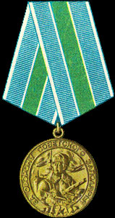  Медаль «За оборону Советского Заполярья» учреждена Указом Президиума Верховного Совета СССР 25 декабря 1944 года.  Этой медалью награждено более 350 тысяч человек.  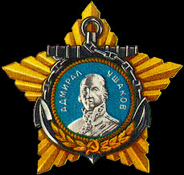  Орден Ушакова учрежден Указом Президиума Верховного Совета СССР от 3 марта 1944 г. для награждения «офицеров Военно-Морского Флота за выдающиеся заслуги в организации, руководстве и обеспечении боевых операций и за достигнутые в результате этих операций успехи в боях за Родину».  Состоит из двух степеней.  Первый Указ о награждении орденом Ушакова I степени появился 16 мая 1944 года. Этим Указом были награждены командир бригады подводных лодок Черноморского флота контр-адмирал Болтунов П.И. и командующий авиацией Черноморского флота генерал-лейтенант Ермаченков В.В. за успешные действия по освобождению Крыма  Всего было произведено около 300 награждений.  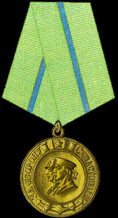  Медаль «За оборону Севастополя» учреждена Указом Президиума Верховного Совета СССР от 22 декабря 1942 года.  Этой медалью награждено около 50 тысяч человек.  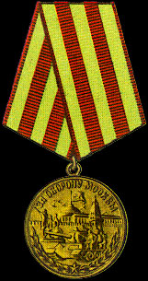  Медаль «За оборону Москвы» учреждена Указом Президиума Верховного Совета СССР 1 мая 1944 года.  Этой медалью награждено более миллиона человек.  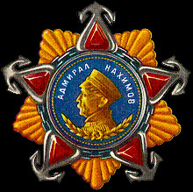  Орден Нахимова учрежден Указом Президиума Верховного Совета СССР от 3 марта 1944 г. для награждения офицеров Военно-Морского Флота «за выдающиеся заслуги в организации, руководстве и обеспечении боевых операций и за достигнутые в результате этих операций успехи в боях за Родину».  Имеет две степени.  Орденом Нахимова I степени первым был награжден начальник береговой обороны Черноморского флота генерал-лейтенант береговой службы Моргунов П.А. за содействие в освобождении Севастополя (Указ Президиума Верховного Совета СССР от 16 мая 1944 года).  Всего было произведено свыше 500 награждений.  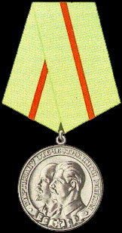  Медаль «Партизану Великой Отечественной войны» учреждена Указом Президиума Верховного Совета СССР от 2 февраля 1943 года.  Имеет две степени.  Всего награждено более 127 тысяч человек.  Медаль N1 вручена Е. Осипенко - командиру истребительного отряда, действовавшего в районе города Сухиничи.  Более 100 иностранных граждан, сражавшихся в советских партизанских отрядах, отмечены этой наградой.  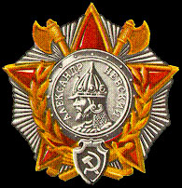  Орден Александра Невского учрежден Указом Президиума Верховного Совета СССР от 29 июля 1942 г. для награждения командного состава Советской Армии «за выдающиеся заслуги в организации и руководстве боевыми операциями и за достигнутые в результате этих операций успехи в боях за Родину».  Всего за подвиги и заслуги, совершенные в период Великой Отечественной войны, было произведено более 42 тысяч награждений.  Портретного изображения Александра Невского не сохранилось и поэтому на ордене изобразили портрет артиста Николая Черкасова в роли Александра Невского в одноименном фильме.  Орденом Александра Невского №1 был награжден командир батальона морской пехоты 154-й морской стрелковой бригады старший лейтенант Рубан И.Н. за отражение атаки целого фашистского полка, поддержанной танками, в районе излучины Дона в августе 1942 года. Рубан разделил свой батальон на три группы, и, используя одну из групп как приманку заманил крупные силы противника в засаду, после чего две оставшиеся группы атаковали врага. Батальон Рубана уничтожил 7 танков и более 200 вражеских солдат.  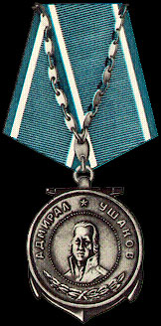  Медаль Ушакова учреждена Указом Президиума Верховного Совета СССР от 3 марта 1944 года  Награждались матросы и солдаты, старшины и сержанты, мичманы и прапорщики Военно-Морского Флота и морских частей пограничных войск за личное мужество и отвагу, проявленные при выполнении боевых задач кораблей и частей Военно-Морского Флота и пограничных войск .  Медаль Ушакова - аналог медали “За Отвагу” для рядового и сержантско-старшинского состава ВМФ, а также мичманов.  За годы войны медалью Ушакова награждено около 14 тысяч моряков .  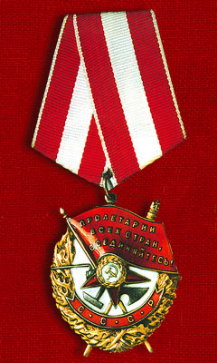  Орден Красного Знамени - первый из учрежденных Советским правительством орденов. Декретом ВЦИК от 16 сентября 1918 г. был учрежден орден РСФСР Красное Знамя, а после образования СССР, Постановлением Президиума ВЦИК от 1 августа 1924 г. - общесоюзный орден был приравнен к ранее учрежденному ордену Красного Знамени РСФСР. Орденом награждались за особую храбрость, самоотверженность и мужество, проявленные при защите Отечества. Цифры на ордене указывают на количество награждений данным орденом, только на первом не проставляются. Воинские части награждались тоже. Орден сделан из серебра.  Первым кавалером ордена Красного Знамени периода Великой Отечественной войны стал летом 1941 года летчик, старший политрук Артемов А.А.  Всего за годы войны состоялось 238 тысяч награждений орденом Красного Знамени (подавляющее большинство в 1943-1945 годах). Среди них - более 3270 награждений соединений, частей, подразделений и предприятий.  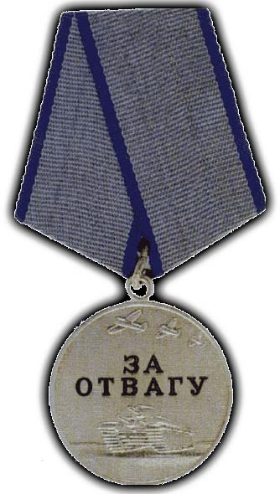  Медаль "За отвагу".  Учреждена Указом Президиума Верховного Совета СССР от 17 октября 1938 г. для награждения за личное мужество и отвагу, проявленные при защите социалистического Отечества и исполнении воинского долга.  Во время Великой Отечественной войны награждение медалью приобрело поистине широчайший характер. Всего за подвиги, совершенные в период Великой Отечественной войны, медалью "За отвагу" совершено свыше 4 млн. 230 тыс. награждений.  Самым юным кавалером медали стал воспитанник 142-го Гвардейского стрелкового полка шестилетний Сергей Алешков, удостоенный высокой награды за спасение своего командира.  Участник парада Победы, сержант-минометчик 8-й отдельной Гвардейской стрелковой бригады Степан Михайлович Зольников за годы войны был награжден пятью медалями “За отвагу” и орденом Славы III степени | Муниципальное бюджетное учреждение  дополнительного образования города Костромы  «Центр внешкольной работы «Беркут» имени  Героя Советского Союза О.А. Юрасова»  ОРДЕНА И МЕДАЛИ  Великой отечественной войны  Кострома  2016  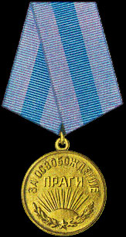  Медаль «За освобождение Праги» учреждена Указом Президиума Верховного Совета СССР 9 июня 1945 года.  Этой медалью награждено 394 тысячи человек.  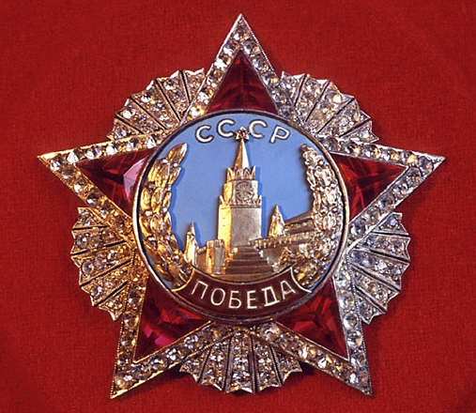  Орден Победы учрежден Указом Президиума Верховного Совета СССР от 8 ноября 1943 г.  Орденом "Победа", как высшим военным орденом, награждались лица высшего командного состава Советской Армии за успешное проведение таких боевых операций в масштабе нескольких или одного фронта, в результате которых в корне меняется обстановка в пользу Советской Армии.  Для награжденных орденом “Победа” учреждается, в знак особого отличия, мемориальная доска, для внесения в нее имен кавалеров ордена “Победа”. Мемориальная доска устанавливается в Большом Кремлевском дворце. Награждение этим орденом производится только Указом Президиума Верховного Совета СССР.  Кавалерами ордена “Победа” стали всего 12 советских военачальников (Жуков, Василевский и Сталин – дважды) и 5 иностранных граждан.  Орден "Победа" за № 1 был вручен Маршалу Советского Союза Жукову Г. К. , Орден "Победа" за № 2 - Маршалу Советского Союза Василевскому А. М.  В годы войны 16 человек награждены орденом "Победа": Генералиссимус Советского Союза И.В. Сталин, Маршалы Советского Союза А.М. Василевский, Л.А. Говоров, Г.К. Жуков, И.С. Конев, Р.Я. Малиновский, К.А. Мерецков, К.К. Рокоссовский, С.К. Тимошенко, Ф.И. Толбухин, генерал армии А.И. Антонов. Сталин, Жуков, Василевский награждены орденом дважды.  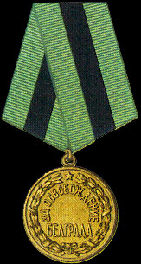  Медаль «За освобождение Белграда» учреждена Указом Президиума Верховного Совета СССР 9 июня 1945 года.  Этой медалью награждено 67 тысяч человек.  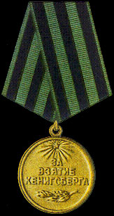  Медаль «За взятие Кенигсберга» учреждена Указом Президиума Верховного Совета СССР 9 июня 1945 года.  Этой медалью награждено 752 тысячи человек.  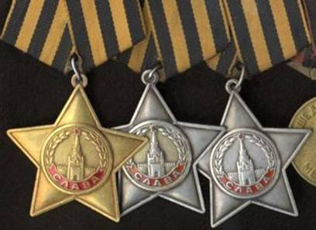  Орден Славы  Первое достоверно установленное представление к ордену Славы состоялось 13 ноября 1943 года, когда был подписан наградной лист о представлении к ордену III степени сапера старшего сержанта Малышева В.С.  Во время боя Василий Малышев пробрался к вражескому пулемету, мешавшему продвижению наших войск, и уничтожил его.  Первое награждение орденом Славы высшей, I степени состоялось в июле 1944 года.  Первыми полными кавалерами ордена Славы стали помощник командира взвода старший сержант Шевченко К.К. и сапер ефрейтор Питенин М.Т.  Четыре человека одновременно полные кавалеры ордена Славы и Герои Советского Союза - старший сержант А.В. Алешин, летчик, младший лейтенант И.Г. Драченко, гвардии старшина П.Х. Дубинда, старший сержант Н.И. Кузнецов. Продолжая славные традиции русской армии и являясь преемником ордена Святого Георгия Победоносца (более известного как Георгиевский крест), орден Славы имеет ленту оранжево-черного цвета (по преданию цвета порохового пламени и дыма).  Медаль «За победу над Германией в Великой Отечественной войне 1941 - 1945 гг.» учреждена Указом Президиума Верховного Совета СССР от 9 мая 1945 г. для награждения как военнослужащих, так и гражданских лиц, принимавших непосредственное участие на фронтах Отечественной войны или обеспечивших победу своей успешной работой.  Всего к началу 1977 г. награждено более 14 900 тысяч человек.  Медаль «За доблестный труд в Великой Отечественной войне 1941 - 1945 гг.» учреждена Указом Президиума Верховного Совета СССР от 6 июня 1945 г.  Награждались работники советского тыла, обеспечившие «своим доблестным и самоотверженным трудом победу Советского Союза над Германией в Великой Отечественной войне».  Всего было награждено около 16 100 тысяч человек.  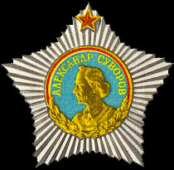  Орден Суворова учрежден Указом Президиума Верховного Совета СССР от 29 июля 1942 г. для награждения офицеров и генералов Советской Армии за выдающиеся заслуги в деле организации и руководства боевыми операциями, а также за боевые успехи в боях по защите Родины, достигнутые в результате проведения этих операций.  Имеет три степени. Сделан из золота и серебра. Вторая и третья степени ордена отличаются от первой степени размерами (56 мм - 49 мм). Орденом Суворова первой степени за № 1 был награжден Маршал Советского Союза Г.К. Жуков за подготовку к Сталинградскому контрнаступлению (осень 1942 г.)  Всего орденом Суворова за годы войны было произведено 7266 награждений, в том числе 1528 - соединений, частей и учреждений Красной Армии.  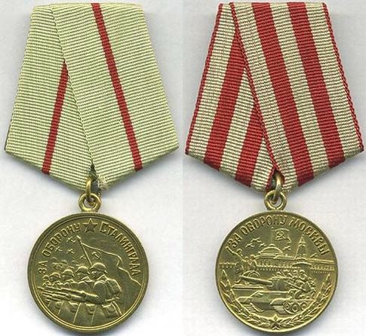  Медаль "За оборону Сталинграда".  Учреждена Указом Президиума Верховного Совета СССР от 22 декабря 1942 г. В Положении о медали сказано: "Медалью "За оборону Сталинграда" награждаются все участники обороны Сталинграда - военнослужащие Советской Армии, Военно-Морского Флота и войск НКВД, а также лица из гражданского населения, принимавшие непосредственное участие в обороне".  Медаль вручалась защитникам Сталинграда независимо от того, были ли они награждены орденами и медалями СССР за мужество и отвагу в Сталинградской битве. Всего награждено 760 тыс. человек.  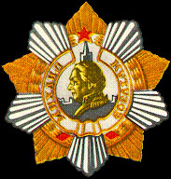  Орден Кутузова учрежден Указами Президиума Верховного Совета СССР от 29 июля 1942 г. (I и II степени) и от 8 февраля 1943 г. (III степень).  Награждались командиры Красной Армии за хорошо разработанный и проведенный план операции - фронтовой, армейской или отдельного соединения, в результате чего противнику было нанесено тяжелое поражение, а наши войска сохранили боеспособность.  Первыми кавалерами ордена Кутузова I степени Указом Президиума Верховного Совета СССР от 28 января 1943 года стали 17 военачальников.  Всего было произведено более 5,5 тысяч награждений.  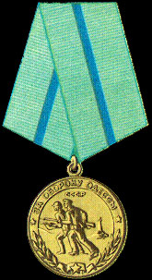  Медаль «За оборону Одессы» учреждена Указом Президиума Верховного Совета СССР 22 декабря 1942 года.  Медалью “За оборону Одессы” награждаются все участники обороны Одессы - военнослужащие Красной Армии, Военно-Морского Флота и войск НКВД, а также лица из гражданского населения, принимавшие непосредственное участие в обороне.  Этой медалью награждено около 30 тысяч человек.  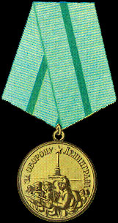  Медаль «За оборону Ленинграда» учреждена Указом Президиума Верховного Совета СССР 22 декабря 1942 года.  Этой медалью награждено более 1 миллиона 500 тысяч человек.  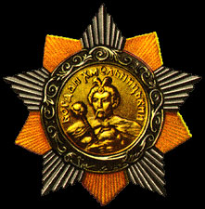  Орден Богдана Хмельницкого учрежден Указом Президиума Верховного Совета СССР от 10 октября 1943 г. для награждения рядового, сержантского состава, офицеров и генералов Советской Армии и Военно-Морского Флота, руководителей партизанских отрядов и партизан, отличившихся в боях с немецко-фашистскими захватчиками.  Состоит из трех степеней.  Первое награждение орденом Богдана Хмельницкого III степени состоялось 28 октября 1943 года. Орденом был награжден заместитель командира батальона старший лейтенант Рыбин Т.Д.  Всего было произведено около 8,5 тысяч награждений.  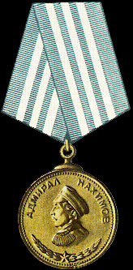  Медаль Нахимова учреждена Указом Президиума Верховного Совета СССР от 3 марта 1944 года для награждения рядового, старшинского и сержантского состава Военно-Морского Флота.  Награждались матросы и солдаты, старшины и сержанты, мичманы и прапорщики Военно-Морского Флота и морских частей пограничных войск за умелые, инициативные и смелые действия, способствовавшие успешному выполнению боевых задач кораблей и частей на морских театрах.  Медаль Нахимова - флотский аналог медали “За боевые заслуги” (подобно тому, как флотская медаль Ушакова соответствует медали “За Отвагу” в сухопутных войсках).  За годы войны медалью Ушакова награждено около 14 тысяч моряков.  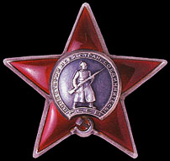  Орден Красной Звезды учрежден Постановлением Президиума ЦИК СССР от 6 апреля 1930 г.  Награждаются военнослужащие рядового и начальствующего состава Красной Армии, войсковые части и корабли, а также их соединения, коллективы, учреждения, предприятия и общественные организации, оказавшие выдающиеся услуги в деле обороны СССР как в военное, так и в мирное время.  Изготавливался из серебра и эмали.  Во время Великой Отечественной войны орденом Красной Звезды было произведено более 2 млн. 860 тысяч награждений.  В годы ВОВ орденом Красной Звезды одним из первых был награжден стрелок-радист бомбардировщика младший сержант Беловол Д.А. При возвращении с задания группа наших самолетов была атакована истребителями противника. В завязавшемся воздушном бою Беловол сумел сбить 3 вражеских самолета, однако и сам получил 4 ранения. За проявленные мужество и героизм 8 июля 1941 года Беловол был удостоен ордена Красной Звезды  Медаль «За боевые заслуги» учреждена Указом Президиума Верховного Совета СССР от 17 октября 1938 г. в период боевых действий в районе озера Хасан на Дальнем Востоке.  Награждаются военнослужащие, а также лица, не состоящие в рядах Советской Армии, ВМФ и пограничных войск, «которые в борьбе с врагами Советского государства своими умелыми, инициативными и смелыми действиями, сопряженными с риском для их жизни, содействовали успеху боевых действий на фронте».  В период Великой Отечественной войны было произведено несколько миллионов награждений.  Среди первых награжденных этой медалью были пограничники Н. Гуляев и Ф. Григорьев, задержавшие группу диверсантов у озера Хасан.  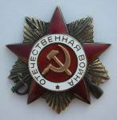  Орден Отечественной войны в 2-х степенях.  Орден Отечественной войны учрежден Указом Президиума Верховного Совета СССР от 20 мая 1942 г.  Имеет две степени. Первая награда, учрежденная в годы Великой Отечественной войны. Только орден Отечественной войны до 1975 г., в случае гибели награжденного, передавался его семье, а не оставался в наградном отделе Президиума Верховного Совета СССР.  Всего было произведено около 350 тысяч награждений.  Первыми кавалерами ордена Отечественной войны I стали советские артиллеристы капитан Криклий И.И., младший политрук Стаценко И.К. и старший сержант Смирнов А.В.  В мае 1942 года дивизион под командованием капитана Криклия И.И. за два дня боев уничтожил в районе Харькова 32 вражеских танка.  Когда все остальные номера расчета погибли, старший сержант Смирнов А.В. продолжал вести огонь из орудия. Даже после того, как осколком снаряда ему оторвало кисть руки, Смирнов, превозмогая боль, продолжал стрелять по врагу одной рукой. Всего в бою он уничтожил 6 фашистских танков. Комиссар дивизиона младший политрук Стаценко И.К. не только руководил подчиненными, но и, вдохновляя их личным примером, сам уничтожил несколько немецких бронированных машин. Командир подразделения капитан Криклий подбил 5 немецких танков, но был ранен в бою и скончался в госпитале.
Медаль "Золотая Звезда"  Героя Советского Союза.  Медаль «Золотая Звезда» Героя Советского Союза учреждена Указом Президиума Верховного Совета СССР от 1 августа 1939 г.  Первоначально удостоенному Звания Героя Советского Союза вручался орден Ленина и удостоверение. К началу 1941 г. звания Героя Советского Союза было удостоено более 600 человек, пятеро из них стали дважды Героями Советского Союза.  В Великую Отечественную войну звания ГСС первыми были удостоены летчики-истребители младшие лейтенанты Жуков М.П., Здоровцев С.И. и Харитонов П.Т., отличившиеся в воздушных боях с бомбардировщиками противника, рвавшимися к Ленинграду.  27 июня эти летчики на своих истребителях И-16 применили против вражеских бомбардировщиков Ju-88 таранные удары. Звание ГСС было присвоено им Указом Президиума Верховного Совета СССР от 8 июля 1941 года  За героизм, проявленный советскими воинами в годы Великой Отечественной войны звания Героя Советского Союза были удостоены 11626 человек.  104 человека стали дважды Героями, а Маршал Советского Союза Г.К. Жуков, гвардии полковник А.И. Покрышкин и И.Н. Кожедуб удостоены этого звания трижды. | 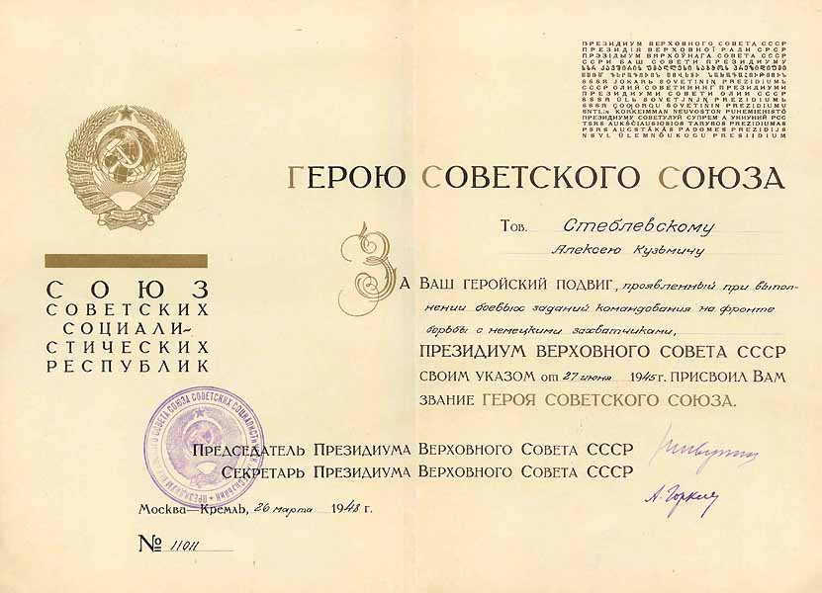  Вместе с медалью "Золотая Звезда" и орденом Ленина Герою Советского Союза вручался комплект документов. В него входили особая Грамота Президиума Верховного Совета СССР (Большая Грамота), Удостоверение Героя Советского Союза (Малая Грамота) и Орденская Книжка. Большая Грамота вручалась в плотной папке-обложке красного цвета.  При повторном награждении медалью "Золотая Звезда" кавалеру вручалась Грамота ПВС СССР несколько иного образца. В тексте Грамоты был отмечен факт сооружения бронзового бюста на родине дважды Героя.  Герой Советского Союза. Александр Матросов был первым в стране, кого приказом наркома обороны навечно зачислили в списки воинской части.

